**“厦门工学院成绩核对”OA操作说明**

为了保证预毕业生成绩审核工作的顺利进行，采用线上成绩审核工作，以“Office Anywhere 通达网络智能办公系统”（以下简称通达 OA 系统）为审核平台，并为每个毕业班级设置了账号和登陆密码（详见附表）。有两种操作方法，可根据需要进行处理，现将具体操作说明如下。

**一、电脑端登陆**

1.安装软件。

IMG_256软件只能在windows系统下安装，文件夹中对应图标如下。

2.登陆设置。

1.填写用户名

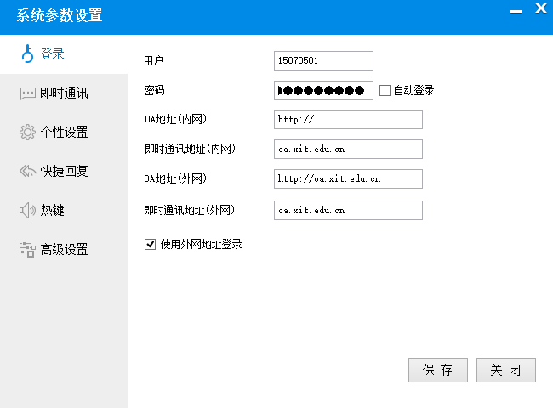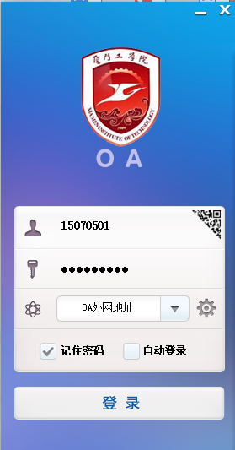

2.输入密码

3.网络设置

4.登陆

3.“厦门工学院成绩核对”流程的建立

（1）选择“厦门工学院学生成绩核对审核表”，在另一个对话框选择“新建并办理”按键。

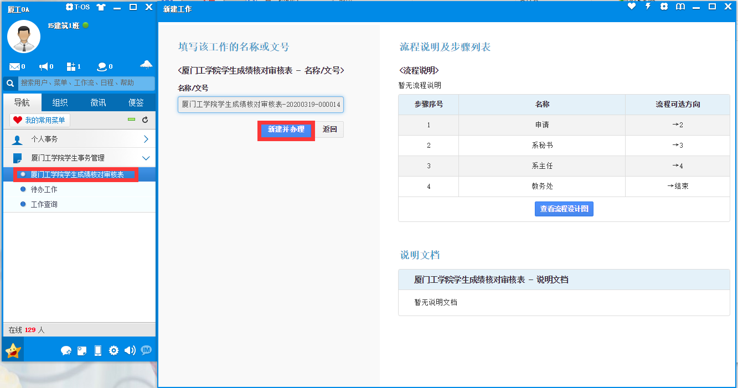

（2）详细流程可见下图

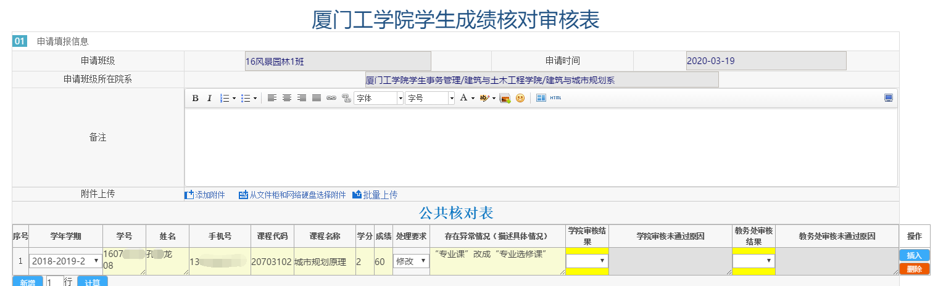

可根据情况添加内容

根据成绩单填写以上信息，必填。

（3）编辑好后，提交流程进行审核处理。

4.办理反馈

流程提交后，学生可以随时通过流程进度查看审核情况。如果显示流程已结束，表示该业务已经办理完结；如果显示流程已返回，请按照反馈要求修改后重新提交；如果显示进行中，请继续等待。

**二、网上在线登陆**

同学们也可以直接输入网址登陆操作，无需下载软件。登陆网址如下：<oa.xit.edu.cn>，其他操作同上。

三、**登陆账号**

该账号是以各班级名称命名的，同学们可以登陆对应的班级账号进行操作。请严肃对待，不要滥用账号信息。密码统一设置为：xit666666。

|  |  |  |  |
| --- | --- | --- | --- |
| 用户名 | 姓名 | 用户名 | 姓名 |
| 16070501 | 16建筑1班 | 17060201 | 17财管1班 |
| 16070502 | 16建筑2班 | 17060202 | 17财管2班 |
| 16070503 | 16建筑3班 | 17060203 | 17财管3班 |
| 17010201 | 17测控1班 | 17060204 | 17财管4班 |
| 17010301 | 17机械1班 | 17060301 | 17市场营销1班 |
| 17010302 | 17机械2班 | 17060302 | 17市场营销2班 |
| 17010303 | 17机械3班 | 17060303 | 17市场营销3班 |
| 17010304 | 17机械4班 | 17060304 | 17市场营销4班 |
| 17010305 | 17机械5班 | 17060401 | 17投资1班 |
| 17010501 | 17机械电子1班 | 17060402 | 17投资2班 |
| 17010701 | 17汽车服务1班 | 17060403 | 17投资3班 |
| 17020201 | 17电子1班 | 17060404 | 17投资4班 |
| 17020202 | 17电子2班 | 17070701 | 17风景园林1班 |
| 17020203 | 17电子3班 | 17070702 | 17风景园林2班 |
| 17020301 | 17通信1班 | 17080101 | 17电气1班 |
| 17020302 | 17通信2班 | 17080102 | 17电气2班 |
| 17020303 | 17通信3班 | 17080103 | 17电气3班 |
| 17020501 | 17光电1班 | 17080104 | 17电气4班 |
| 17030101 | 17软件1班 | 17080201 | 17自动化1班 |
| 17030102 | 17软件2班 | 17090101 | 17传播1班 |
| 17030103 | 17软件3班 | 17090102 | 17传播2班 |
| 17030104 | 17软件4班 | 17090201 | 17广告1班 |
| 17030201 | 17信管1班 | 17090202 | 17广告2班 |
| 17030401 | 17物联网1班 | 17090301 | 17传播3班 |
| 17030402 | 17物联网2班 | 17100101 | 17动画1班 |
| 17040101 | 17土木1班 | 17100102 | 17动画2班 |
| 17040102 | 17土木2班 | 17110101 | 17音乐表演1班 |
| 17040103 | 17土木3班 | 17110102 | 17音乐表演2班 |
| 17040104 | 17土木4班 | 19031701 | 19土木专升本1班 |
| 17040105 | 17土木5班 | 19041901 | 19国贸专升本1班 |
| 17040201 | 17工程管理1班 | 19042801 | 19财管专升本1班 |
| 17040301 | 17工程造价1班 | 19042802 | 19财管专升本2班 |
| 17040302 | 17工程造价2班 | 19042803 | 19财管专升本3班 |
| 17050101 | 17材料1班 | 19042901 | 19市销专升本1班 |
| 17050201 | 17新能源1班 | 19042902 | 19市销专升本2班 |
| 17060101 | 17国贸1班 | 19042903 | 19市销专升本3班 |
| 17060102 | 17国贸2班 | 19042904 | 19市销专升本4班 |
| 17060103 | 17国贸3班 | 19051801 | 19传播专升本1班 |
| 17060104 | 17国贸4班 | 19061901 | 19软件专升本1班 |
| 17120101 | 17信计1班 |  |  |
| 17120102 | 17信计2班 |  |  |